1. Java核心机制 JVM, JRE



1. 程序编译
2. 数据类型和操作，基本数据类型，引用

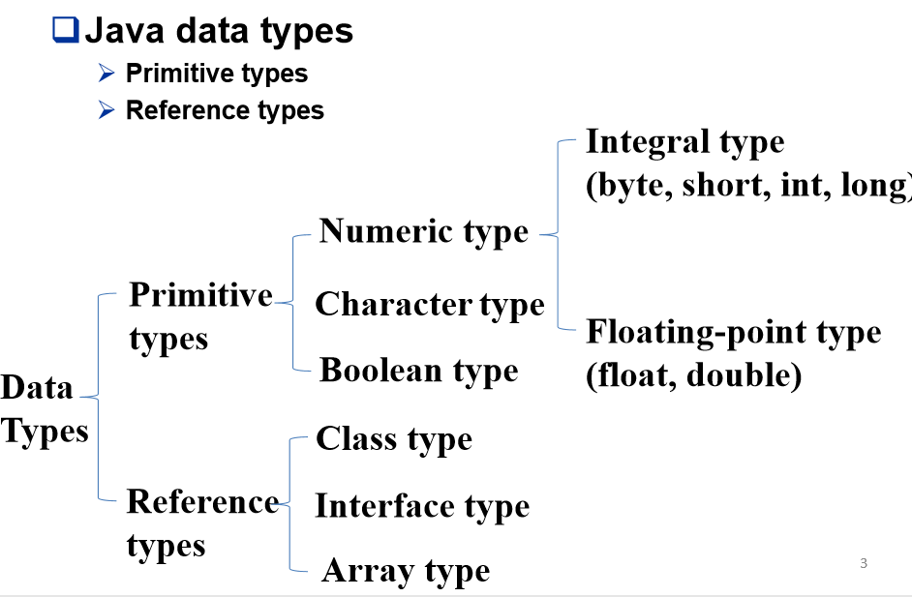

1. Array初始化
2. 访问控制，权限

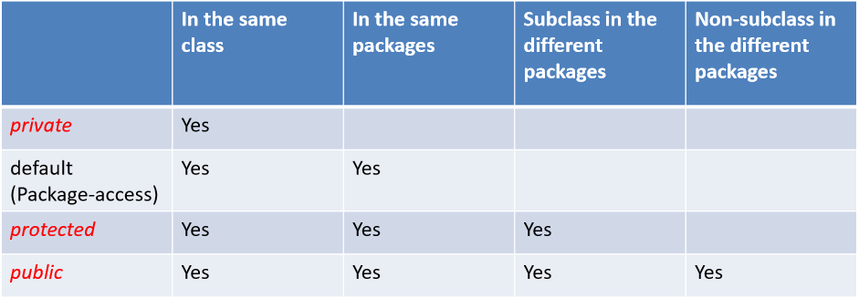

1. Upcasting，finally关键字 是否可以@override

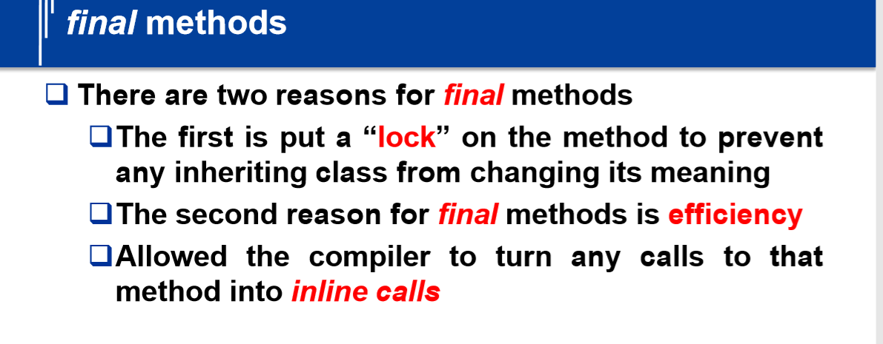



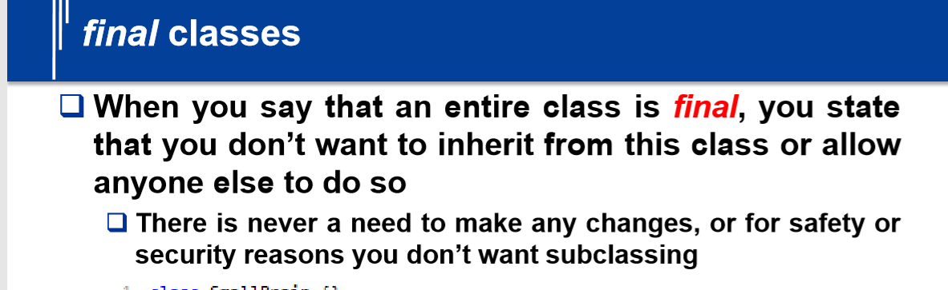

1. 多态，Upcasting，override

Static不可覆盖

1. Interface 多继承
2. Inner 定义
3. Holding your objects
4. 异常 概念 Exception matching
5. 多线程 重点考察 Thread生命周期，状态转化
6. I/O 灵活应用
7. Net working Socket
8. JDBC 必考 Where子句 where in（江苏，上海）

10 判断

10 选择

4 简答题

2 大题 GUI，I/O，DB，Networking编程